Информационно-аналитический обзор

обращений граждан, объединений граждан, в том числе юридических лиц, поступивших в администрацию Губернатора Новосибирской области и Правительства Новосибирской области

в сентябре 2015 года

Рассмотрение обращений граждан, объединений граждан, в том числе юридических лиц (далее - обращения), адресованных Губернатору Новосибирской области, организовано в соответствии с Конституцией Российской Федерации, действующим федеральным и областным законодательством, регламентирующим порядок рассмотрения обращений граждан. Организацию работы в администрации Губернатора Новосибирской области и Правительства Новосибирской области по объективному, всестороннему и своевременному рассмотрению обращений граждан осуществляет управление по работе с обращениями граждан - общественная приемная Губернатора области администрации Губернатора Новосибирской области и Правительства Новосибирской области (далее - общественная приемная Губернатора области).
Порядок организации работы с обращениями и проведения личного приема граждан в администрации Губернатора Новосибирской области и Правительства Новосибирской области установлен инструкцией, утвержденной постановлением Губернатора Новосибирской области от 20.10.2011 № 275 «Об утверждении инструкции о порядке организации работы с обращениями граждан».
В сентябре 2015 года в адрес Губернатора Новосибирской области и в Правительство Новосибирской области через общественную приемную Губернатора области поступило 2358 обращений (в августе 2015 года - 2009, в сентябре 2014 года - 2218), в том числе:
1) 1555 письменных обращений (в августе 2015 года - 1274, в сентябре 2014 года - 1195), в том числе в форме электронного документа - 313 (23%) (в августе 2015 года - 282, в сентябре 2014 года - 386);
2) 13 обращений на личных приемах Губернатора Новосибирской области, первого заместителя Губернатора Новосибирской области, заместителей Губернатора Новосибирской области, руководителей структурных подразделений администрации Губернатора Новосибирской области и Правительства Новосибирской области (в августе 2015 года - 22, в сентябре 2014 года - 15);
3) 343 обращения к специалистам общественной приемной Губернатора области, в том числе по правовым вопросам - 100 (в августе 2015 года - 353, в том числе по правовым вопросам - 92, в сентябре 2014 года - 409, в том числе по правовым вопросам - 93);
- 447 устных сообщений и запросов в справочную телефонную службу общественной приемной Губернатора области (в августе 2015 года - 360, в сентябре 2014 года - 614).

Общее количество обращений по сравнению с августом 2015 года увеличилось на 17% (на 349 обращений).
Общее количество обращений по сравнению с сентябрем 2014 года увеличилось на 6% (на 140 обращений).
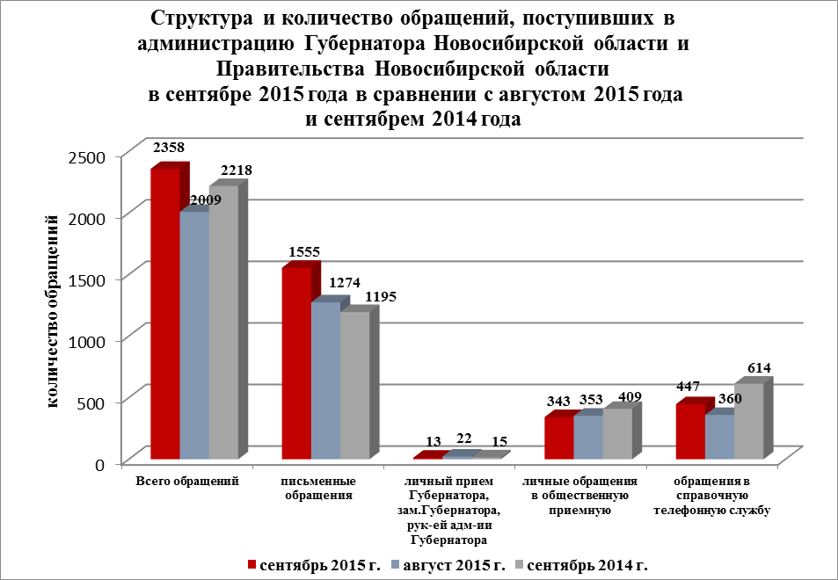

- Письменные обращения.
В сентябре 2015 года поступило 1555 письменных обращений (в августе 2015 года - 1274, в сентябре 2014 года - 1195).
По сравнению с августом 2015 года количество письменных обращений увеличилось на 22% (на 281 обращение). По сравнению с сентябрем 2014 года количество письменных обращений увеличилось на 30% (на 360 обращений).

По видам письменные обращения подразделяются на:
- заявления - 1208 (94%) (в августе 2015 года - 1218, в сентябре 2014 года - 1003);
- жалобы - 61 (4%) (в августе 2015 года - 26, в сентябре 2014 года - 152);
- запросы - 16 (1%) (в августе 2015 года - 16, в сентябре 2014 года - 28);
- предложения - 270 (1%) (в августе 2015 года - 14, в сентябре 2014 года - 12).

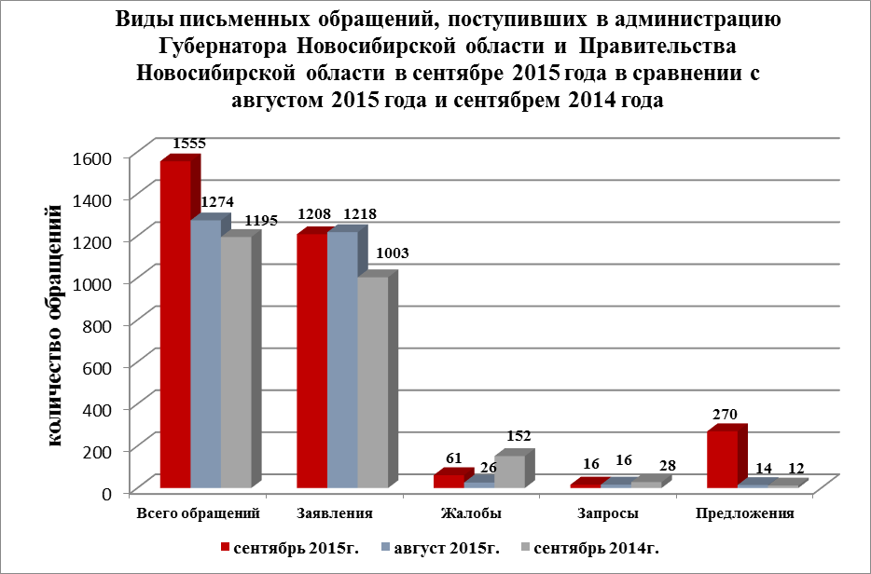

Поднимаемые в письменных обращениях вопросы относятся к тематическим разделам:
1) «Жилищно-коммунальная сфера» - 648 (42%) (в августе 2015 года - 326) - увеличение в 2 раза (на 322 обращений); (в сентябре 2014 года - 363)- увеличение на 78% (на 285 обращений).
По сравнению с августом 2015 года увеличилось количество обращений по вопросам предоставления государственной поддержки на приобретение жилья, расселения из ветхого и аварийного жилого фонда - на 10% (162 обращения) (в августе 2015 года - 147), по вопросам предоставления государственных жилищных сертификатов и субсидий на жилье - на 37% (55 обращений) (в августе 2015 года - 40).
Увеличение количества письменных обращений граждан по вопросам тематического раздела «Жилищно-коммунальной сферы» связано cо значительным количеством обращений (254 обращения), поступивших в рамках «Акция» (обращения от разных заявителей по одному и тому же вопросу с типовым текстом) по теме внедрения в г. Новосибирске и в Новосибирской области раздельного сбора отходов.
Наибольшую активность обращения по вопросам тематического раздела «Жилищно-коммунальная сфера» проявили жители: Каргатского района - 0,035% (в августе 2015 года - 0,017%), г. Оби - 0,031% (в августе 2015 года - 0,017%), г. Новосибирска - 0,029% (в августе 2015 года - 0,009%), Ордынского района - 0,028% (в августе 2015 года - 0,011%), Искитимского района - 0,024% (в августе 2015 года - 0,012%), Новосибирского района - 0,023% (в августе 2015 года - 0,018%).
2) «Социальная сфера» - 423 (27%) (в августе 2015 года - 428) - уменьшение на 1% (на 5 обращений); (в сентябре 2014 года - 322) - увеличение на 31% (на 101 обращение).
По сравнению с августом 2015 года на 41% уменьшилось количество обращений по вопросам социальной поддержки и оказания материальной помощи социально незащищенным слоям населения - на 8% (55 обращений) (в августе 2015 года - 60), оказания содействия в проведении дорогостоящего лечения и оказания медицинской помощи - на 30% (21 обращение) (в августе 2015 года - 30). Также, уменьшилось количество обращений по вопросам предоставления путевок в дошкольные образовательные учреждения - 74 обращения (в августе 2015 года - 99).
Наибольшую активность обращения по вопросам тематического раздела «Социальная сфера» проявили жители: Коченевского района - 0,026% (в августе 2015 года - 0,011%), Убинского района - 0,026%, Доволенского района - 0,024% (в августе 2015 года - 0,006%), Черепановского района - 0,023% (в августе 2015 года - 0,008%), Ордынкого района - 0,022% (в августе 2015 года - 0,014%), Карасукского района - 0,018% (в августе 2015 года - 0,011%), Куйбышевского района - 0,013% (в августе 2015 года - 0,013%).
3) «Экономика» - 338 (22%) (в августе 2015 года - 338); (в сентябре 2014 года - 367) - уменьшение на 8% (на 29 обращений).
Граждане обращались по вопросам транспортного обслуживания населения г. Новосибирска и сельских поселений, а также состояния и содержания автомобильных и внутрипоселковых дорог - 83 обращения (в августе 2015 года - 90), государственной финансовой поддержки сельских производителей, развития крестьянско-фермерских и личных подсобных хозяйств, а также вопросов предоставления земельных участков льготным категориям граждан - 48 обращений (в августе 2015 года - 41).
Не уменьшается количество обращений по вопросам строительства дорог, транспорта, объектов социального назначения - 59 обращений (в августе 2015 года - 54), а также по вопросам в сфере торговли (рост цен на продукты питания, работа рынков, торговое обслуживание льготных категорий граждан) - 12 обращений (в августе 2015 года - 18 обращений).
Наибольшую активность обращения по вопросам тематического раздела «Экономика» проявили жители: Венгеровского района - 0,036% (в августе 2015 года - 0,02 %), р.п. Кольцово - 0,033% (в августе 2015 года - 0,006%), Новосибирского района - 0,028% (в августе 2015 года - 0,018%), Чановского района - 0,02%, Искитимского района - 0,017% (в августе 2015 года - 0,003%).
4) «Государственное устройство, общество, политика» - 127 (8%) (в августе 2015 года - 164) - уменьшение на 22% (на 37 обращений); (в сентябре 2014 года - 129) - уменьшение на 1% (на 2 обращения)
По сравнению с августом 2015 года уменьшилось количество обращений по вопросам защиты прав граждан на жилище и его неприкосновенность, прав беженцев и вынужденных переселенцев, права на льготы и социальное обеспечение, установленные законодательством Российской Федерации и др. - 45 обращений (в августе 2015 года - 88);
Наибольшую активность обращения по вопросам тематического раздела «Государственное устройство, общество, политика» проявили жители: Убинского района - 0,013%, Коченевского района - 0,01% (в августе 2015 года - 0,004%), г. Оби - 0,01% (в августе 2015 года - 0,003%).
5) «Оборона, безопасность, законность» - 19 (1%) (в августе 2015 года - 18, в сентябре 2014 года - 14).
Наибольшую активность обращения по вопросам тематического раздела «Оборона, безопасность, законность» проявили жители: Болотнинского района - 0,003%, г. Новосибирска - 0,0005% (в августе 2015 года - 0,0008%).

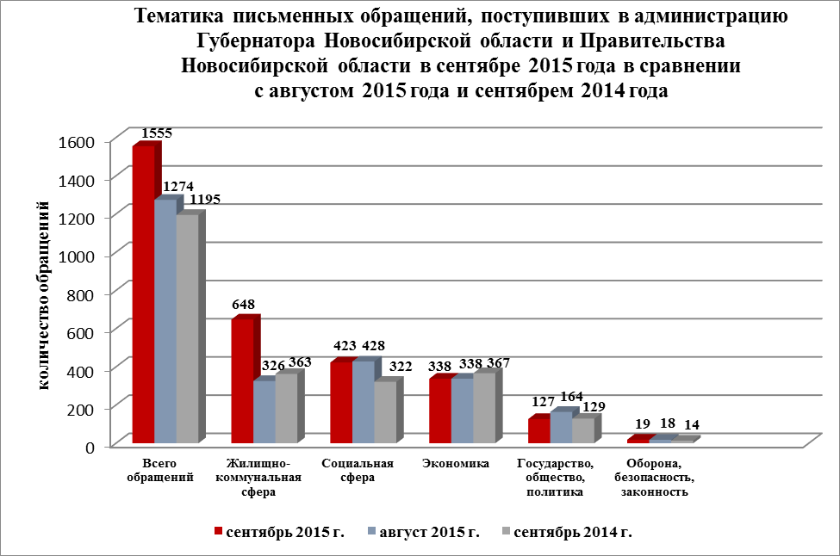

Результаты рассмотрения письменных обращений по состоянию на 19.10.2015:
- поддержано (предложение признано целесообразным, заявление или жалоба - обоснованными и подлежащими удовлетворению) - 89 обращений (6%), в том числе приняты меры (фактически реализованные предложения, фактически удовлетворенные заявления или жалобы) - по 71 обращению (4,5%);
- даны разъяснения - 1010 (65%);
- не поддержано - нет.
- на рассмотрении - 456 (29%).

Обращения рассмотрены:
- с выездом на место - 6 обращений;
- рассмотрено совместно с органами местного самоуправления - 167 обращений;
- рассмотрено совместно с территориальными федеральными органами исполнительной власти - 18 обращений.

- В сентябре 2015 года из Администрации Президента Российской Федерации поступило 596 письменных обращений от жителей Новосибирской области, обратившихся в адрес Президента Российской Федерации (38% от общего количества письменных обращений) (в августе 2015 года - 587; в сентябре 2014 года - 418).
По сравнению с августом 2015 года количество обращений увеличилось на 1,5% (на 9 обращений). По сравнению с сентябрем 2014 года количество обращений увеличилось на 42% (на 178 обращений).

По видам письменные обращения, поступившие из Администрации Президента Российской Федерации, подразделяются на:
- заявления - 594 (99,7%) (в августе 2015 года - 584, в сентябре 2014 года - 387);
- жалобы - 1 (в августе 2015 года - 2, в сентябре 2014 года - 28);
- запросы - 1 (в августе 2015 года - нет, в сентябре 2014 года - 3);
- предложения - нет (в августе 2015 года - 1, в сентябре 2014 года - нет).

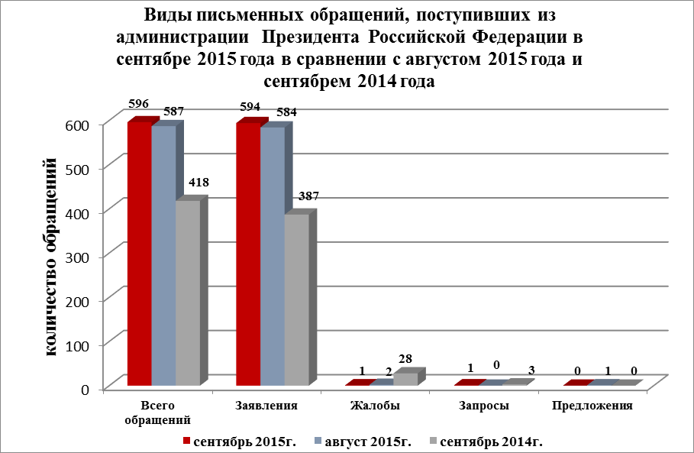

Вопросы, с которыми жители области обратились в адрес Президента Российской Федерации, относятся к тематическим разделам:
1) «Социальная сфера» - 229 (38%) (в августе 2015 года - 245, в сентябре 2014 года - 140).
По сравнению с августом 2015 года уменьшилось количество обращений по вопросам предоставления путевок в дошкольные образовательные учреждения - на 26% (80 обращений) (в августе 2015 года - 59), трудоустройства и размера заработной платы работникам бюджетной сферы - на 63% (18 обращений) (в августе 2015 года - 11).
Наибольшую активность обращения по вопросам тематического раздела «Социальная сфера» проявили жители: Ордынского района - 0,014% (в августе 2015 года - 0,008%), г. Оби - 0,014%, Коченевского района - 0,013% (в августе 2015 года - 0,004%), Черепановского района - 0,012% (в августе 2015 года - 0,006%), Карасукского района - 0,011% (в августе 2015 года - 0,006%).
2) «Жилищно-коммунальная сфера» - 183 (30%) (в августе 2015 года - 145, в сентябре 2014 года - 128).
По сравнению с августом 2015 года увеличилось количество обращений по вопросам предоставления государственной поддержки граждан на приобретение жилья - на 18% (105 обращений) (в августе 2015 года - 89), качества предоставления жилищно-коммунальных услуг и работы управляющих организаций - на 42% (50 обращений) (в августе 2015 года - 35).
Наибольшую активность обращения по вопросам тематического раздела «Жилищно-коммунальная сфера» проявили жители: Колыванского района - 0,028% (в августе 2015 года - 0,012%), г. Оби - 0,024% (в августе 2015 года - 0,003%), Ордынского района - 0,014% (в августе 2015 года - 0,002%), Болотнинского района - 0,014%, Искитимского района - 0,011% (в августе 2015 года - 0,011%).
3) «Экономика» - 121 (20%) (в августе 2015 года - 113, в сентябре 2014 года - 107).
По сравнению с августом 2015 года увеличилось количество обращений по вопросам строительства, ремонта и содержания автомобильных и внутрипоселковых дорог - на 35% (27 обращений) (в августе 2015 года - 21).
Значительная часть обращений касалась вопросов жилищного строительства в городах и сельских поселений, благоустройства придомовых территорий - 36 обращений (в августе 2015 года - 37), государственной финансовой поддержки сельских производителей, развития крестьянско-фермерских и личных подсобных хозяйств, а также вопросов предоставления земельных участков льготным категориям граждан - 18 обращений (в августе 2015 года - 21).
Наибольшую активность обращения по вопросам тематического раздела «Экономика» проявили жители: Венгеровского района - 0,031% (в августе 2015 года - 0,01%), Чистоозерного района - 0,016% (в августе 2015 года - 0,011%), Чановского района - 0,012%.
4) «Государственное устройство, общество, политика» - 58 (10%) (в августе 2015 года - 82, в сентябре 2014 года - 38).
По сравнению с августом 2015 года уменьшилось количество обращений по вопросам защиты прав граждан на жилище и его неприкосновенность, прав беженцев и вынужденных переселенцев, права на льготы и социальное обеспечение, установленные законодательством Российской Федерации и др. - на 39% (22 обращения) (в августе 2015 года - 36). Также уменьшилось количество обращений по вопросам порядка рассмотрения обращений граждан, работы органов государственной власти и органов местного самоуправления и др. - на 21% (33 обращения) (в августе 2015 года - 42).
Наибольшую активность обращения по вопросам тематического раздела «Государственное устройство, общество, политика» проявили жители: Новосибирского района - 0,004% (в августе 2015 года - 0,007%), Коченевского района - 0,004% (в августе 2015 года - 0,002%), Карасукского района - 0,004%, г. Бердска - 0,003% (в августе 2015 года - 0,0009%).
5) «Оборона, безопасность, законность» - 5 (в августе 2015 года - 2, в сентябре 2014 года - 5).

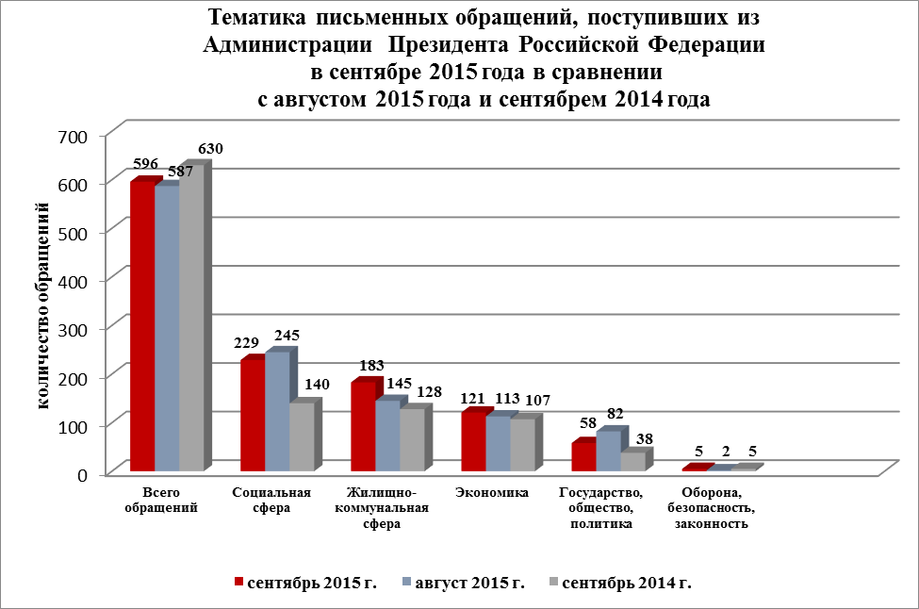

Результаты рассмотрения письменных обращений, поступивших из Администрации Президента Российской Федерации по состоянию на 19.10.2015:
- поддержано - 30 обращений (5%), в том числе приняты меры - по 25 обращениям (4%);
- даны разъяснения - 389 (65%);
- не поддержано - нет.
- на рассмотрении - 177 (30%).

3. В сентябре 2015 года Губернатором Новосибирской области, первым заместителем Губернатора Новосибирской области, заместителями Губернатора Новосибирской области, руководителями Правительства Новосибирской области и областных исполнительных органов государственной власти Новосибирской области на личном приеме граждан принято 215 человек (в августе 2015 года - 206, в сентябре 2014 года - 206):
- Первым заместителем Губернатора Новосибирской области, заместителями Губернатора Новосибирской области, руководителей структурных подразделений администрации Губернатора Новосибирской области и Правительства Новосибирской области принято - 13 (в августе 2015 года - 22, в сентябре 2014 года - 15);
- руководителями областных исполнительных органов государственной власти Новосибирской области - 202 (в августе 2015 года - 184, в сентябре 2014 года - 191).
Руководителями и должностными лицами администраций муниципальных районов и городских округов на личном приеме граждан принято 1563 человека (в августе 2015 года - 1684, в сентябре 2014 года - 1819).
Наибольшее количество граждан принято в г. Новосибирске - 570 человек, в г. Бердске - 73 и в Купинском районе - 60.
В сентябре 2015 года общественной приемной Губернатора области проведены контрольные мероприятия по практике применения законодательства о порядке работы с обращениями граждан, объединений граждан, в том числе юридических лиц, в 9 органах государственной власти и органах местного самоуправления Новосибирской области, в том числе:
- в 3 органах государственной власти, в том числе: министерстве здравоохранения Новосибирской области, министерстве сельского хозяйства Новосибирской области, департаменте имущества и земельных отношений Новосибирской области;
- в 6 органах местного самоуправления, в том числе: администрации Каргатского района, г. Каргата, Кубанского сельсовета Каргатского района, Чулымского района, г. Чулыма и Каякского сельсовета Чулымского района.
В проверенных органах государственной власти и органах местного самоуправления Новосибирской области работа с обращениями граждан организована в соответствии с требованиями федерального законодательства о порядке рассмотрения обращений граждан. В ходе проведения контрольных мероприятий оказана практическая и методическая помощь в организации и совершенствовании работы с обращениями граждан. Устранение выявленных недостатков поставлено общественной приемной Губернатора области на контроль.
В сентябре 2015 года по вопросам организации и совершенствования работы с обращениями граждан проведены 8 семинарских занятий, в том числе:
- со специалистами структурных подразделений администрации Губернатора Новосибирской области и Правительства Новосибирской области, областных исполнительных органов государственной власти Новосибирской области - 2;
- со специалистами администраций муниципальных районов и городских округов, сельских и городских поселений Новосибирской области - 6.
Организация работы с обращениями в администрации Губернатора Новосибирской области и Правительства Новосибирской области, в областных исполнительных органах государственной власти Новосибирской области и в органах местного самоуправления в Новосибирской области позволяет обеспечивать объективное и всестороннее рассмотрение обращений гражданами, своевременно принимать меры, направленные на восстановление или защиту нарушенных прав, свобод и законных интересов граждан.

И.о. начальника управления И.Г. Баранов

